**Кондратюк Александр Николаевич**

**Группа 3.**

1. Выравниваем последовательности алгоритмом Muscle.
2. Построим деревья с учетом генетических расстояний различными методами – Maximum Likelihood (ML), UPGMA, Maximum Parsimony.

Maximum Likelihood (ML)

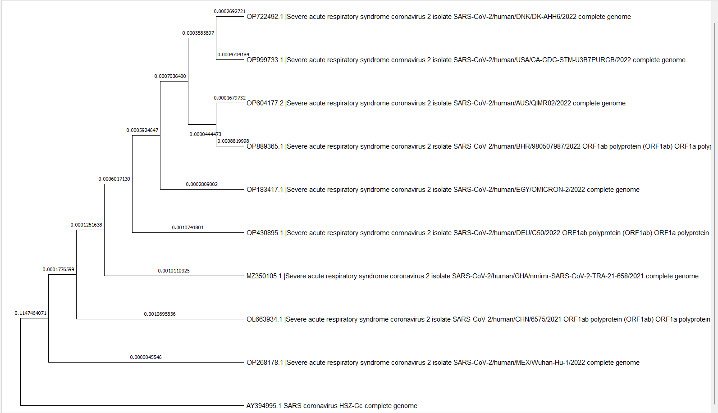

Рис_1 - ML

Заметим, что ближайшим к SARS-CoV-1 является геном SARS-CoV-2 из Ганы. Следовательно, из данной подборки он заразился первым. С учетом генетических расстояний, самым дальним от SARS-CoV-1 является геном из США, следовательно из перечисленных геномов он появился позже всех.

UPGMA.

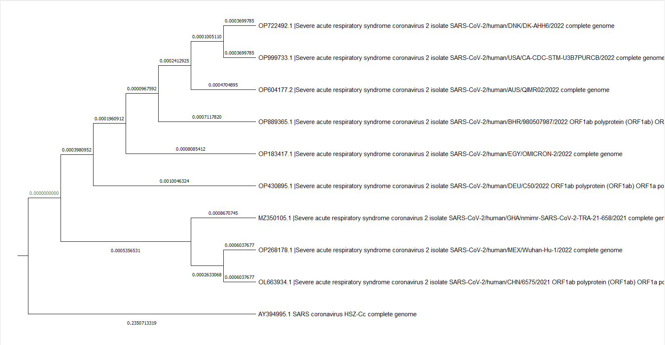

Рис_2 - UPGMA

Посчитав расстояния, заметим, что ближайшим к SARS-CoV-1 является Ghana, а самым дальним – USA.

Maximum Parsimony

Рис_3 – MP

Заметим, что ближайшим к SARS-CoV-1 является Ghana, а самым дальним – USA.

Посмотрим даты фиксации геномов на сайте:

Germany 14.09.2022

China 30.11.2021

Ghana 06.06.2022

Bahrain 24.11.2022

Egypt 09.08.2022

Australia 11.10.2022

Mexico 19.08.2022

USA 13.12.2022

Denmark 26.10.2022

Как мы можем заметить, топология у всех деревьев получилась разная. Однако все три дерева SARS-CoV-1 сближают сильнее всего с Ghana, из чего можно сделать вывод, что он был заражён первым. Место последней заражённой страны, проанализировав все деревья, это USA.

Запишем 5 любых мутаций для Ghana и USA.

1) Мутация попадает в 44 сайт; так как самые первые гены начинаются с 266 сайта (кодирующие «orf1ab polyprotein» и «orf1a polyprotein»), то мутация попадает в межгенное пространство до этих генов.

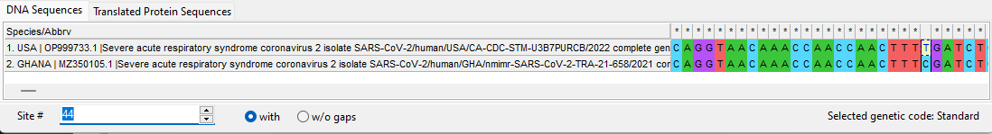

2) Данная мутация попадает в 9565 сайт. Согласно таблице, она попадает в ген, кодирующий «orf1ab polyprotein».

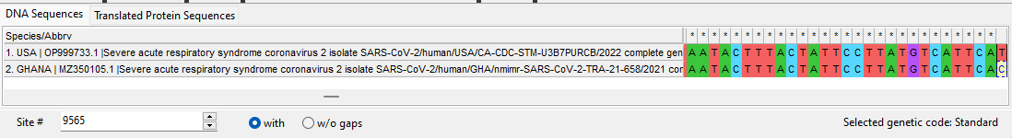

3) Данная мутация попадает в 10060 сайт. Согласно таблице, она попадает в ген, кодирующий «orf1ab polyprotein».

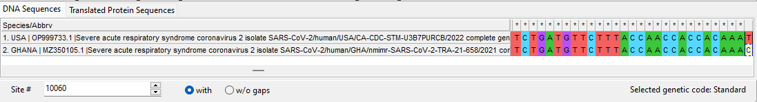

4) Данная мутация попадает в 23114 сайт. Согласно таблице, данная мутация попадает в ген, кодирующий «surface glycoprotein».

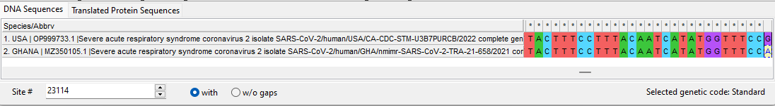

5) Данная мутация попадает в 26778 сайт. Согласно таблице, данная мутация попадает в ген, кодирующий «membrane glycoprotein».

